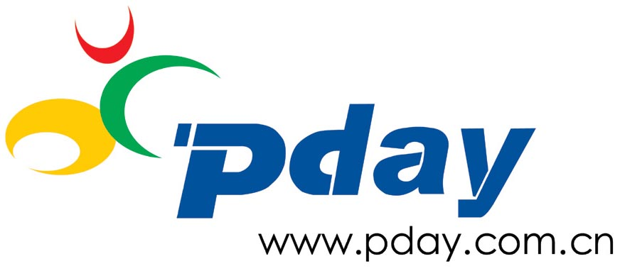

2005-2006年中国网络
(网上)银行产业研究报告

水清木华研究中心

版权声明：该报告的所有图片、表格以及文字内容的版权归北京水清木华科技有限公司所有。其中，部分图表在标注有其他方面数据来源的情况下，版权归属原数据所有公司。水清木华研究中心获取的数据主要来源于市场调查、公开资料和第三方购买，如果有涉及版权纠纷问题，请及时联络水清木华研究中心。

序号 | 6218 | 报告名称 | 2005-2006年中国网络(网上)银行产业研究报告
字数 | 7万 | 图表数量 | 74 | 报告页数 | 140 | 更新时间 | 06年07月
语种 | 中文 | 电子版价格(RMB) |  | 8000 | 纸质版 (RMB) |  | 7000
摘要 | 网络银行，又叫网上银行。世界范围内电子商务的快速发展，促进了支付电子化、转帐网络化，网络银行担当了这一重要角色。网上银行创造的电子货币以及独具优势的网上支付功能，为电子商务中电子支付的实现提供了强有力的支持。作为电子支付和结算的最终执行者，网上银行起着连结买卖双方的纽带作用，网上银行所提供的电子支付服务是电子商务中最关键要素和最高层次。  网络银行的发展经历了三个阶段。第一阶段是计算机辅助银行管理阶段，这个阶段始于20世纪50年代，直到80年代中后期；第二阶段是银行电子化或金融信息化阶段，这个阶段是从80年代后期至90年代中期；第三阶段是网络银行阶段，时间是从90年代中期至今。  网络银行的模式基本上有两种：1、纯网络银行；2、电子分行。纯网络银行就是仅仅通过网络为客户提供储蓄、查询、转帐等银行服务的金融机构，网络银行在美国和欧洲大量存在。但在中国由于中国人民银行在《网上银行业务管理暂行办法》限定为银行，因此在中国这种纯网络银行没有生存的法律环境。另外从实际情况看，由于中国各大商业银行在网上银行业务方面的积极态度和中国人消费习惯，纯粹的网络银行在中国也缺乏生存的商业空间。  国内银行业目前的发展状况是四大国有商业银行为主导，中小型商业银行和股份制银行并存，银行服务项目和受众数量快速增长。据银监会发布的数据，截至2005年年底，中国银行业总资产达到37万亿，四大国有商业银行资产规模分别为工行6.4万亿，农行4.8万亿，中行4.7万亿，建行4.2万亿。其他的中小商业银行和股份制银行的资产规模均不超过1万亿，其中招商银行最高，为7657亿。  2005年四大国有银行及典型中小商业银行总资产及净利润统计  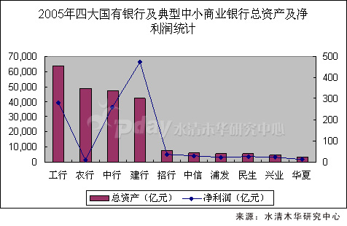  1998年，中国银行、招商银行开通网上银行服务；此后，工商银行、建设银行、交通银行、光大银行以及农业银行等也陆续推出网上银行业务；2002年8月，东亚银行经中国人民银行批准，开展个人网上银行业务；2002年12月，香港上海汇丰银行有限公司在中国内地开始向当地居民和国际客户正式推出网上个人银行服务；2003年初，花旗银行获人行批准，对公司和个人同时提供网上银行服务。2004年1月起，香港恒生银行也在深圳、上海、广州、福州等分行推出个人网上银行服务。中国网上银行的用户数量最近几年一直保持快速增长，特别是在经济发达城市，网上银行具有较高的普及率。 截至2005年年底，中国网上银行企业用户约为74万户，2005年全年企业网上银行交易额达70万亿元人民币；截至2005年年底，中国网上银行个人用户数约为3400万，2005年全年，个人网上银行交易额超过2万亿元人民币。  2005年10经济发达城市个人网上银行业务使用情况  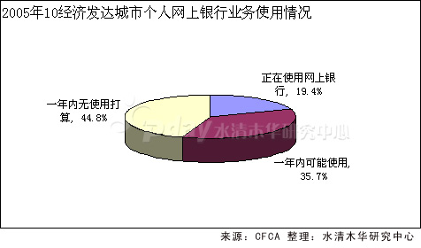  截至2005年底，我国上网用户总数已经超过1亿，我国电子商务年交易额超过6800亿人民币。数量巨大的网民是我国网上银行发展的保证，而规模巨大的电子商务与网上银行也相互带动，共同发展。  我国在网上银行上的相关法律法规也不断完善。  20世纪90年代以来，随着国际上电子银行的兴起，我国商业银行的电子银行业务迅速发展。为规范商业银行利用互联网开展银行业务，2001年6月，中国人民银行制定颁布了《网上银行业务管理暂行办法》。  2005年4月1日起我国《电子签名法》正式施行。这部法律将建立良好的网络信用机制和高效的网上交易途径，对我国电子商务、网上银行的发展起到极其重要的促进作用，结束我国电子商务、网上银行业务缺乏充分的法律保障的历史。  为有效控制电子银行业务风险，中国银监会于2005年年底、2006年初发布了《电子银行业务管理办法》和《电子银行安全评估指引》，于2006年3月1日起开始施行。  2006年初，和讯推出了“中国网上银行测评”。和讯“网上银行评测”选取了国内16家主要的商业银行，在考察国内外银行的个人网上银行相关功能的基础上，根据自行编制的指标体系（由30多个指标、200多个评测项组成），从“人气指数”、“平台表现”和“业务表现”三个方面对这16家商业银行的个人网上银行业务进行综合评测。工行和招行以绝对的综合优势，分别获得本次网上银行评测的第一、第二名，而兴业、民生、浦发三家股份制商业银行则相对表现突出。  中国各大银行的个人网上银行综合排名  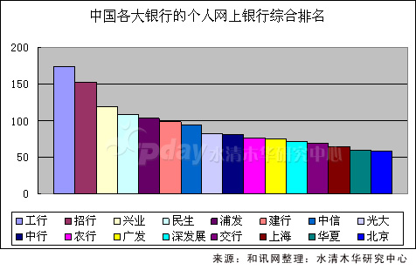
正文  目录 | 第一章 网上银行概述  1.1 网上银行的定义  1.2 网上银行的优势  1.3 网上银行的功能  1.3.1银行业务项目  1.3.2信息发布  1.3.3商务服务  1.4 网上银行在电子商务中的地位  1.5 网上银行的运作机制  第二章 国外网上银行的发展状况  2.1 网上银行的发展阶段  2.2 美国网上银行的发展  2.2.1 美国Wells Fargo介绍  2.3 欧洲网上银行的发展  2.3.1 德国Entrium Direct Bankers介绍  2.4 日本网上银行的发展  2.5 国外网上银行的发展对中国银行业的若干启示  2.6 网上银行发展趋势  第三章 中国网上银行发展状况  3.1 网上银行的基本模式  3.1.1 纯网络银行的特点  3.1.2 电子分行的特点  3.2 中国网上银行发展现状  3.2.1 中国网上银行发展概况  3.2.2 中国企业网上银行现状  3.2.3 中国个人网上银行现状  3.2.4 中国网上银行的收益情况  3.2.5 国内外网上银行的比较  3.3 中国网上银行的发展趋势  3.3.1 中国网上银行的技术发展趋势  3.3.2 中国网上银行的服务发展趋势  3.3.3 中国网上银行的政策发展趋势  第四章 中国网上银行的环境分析  4.1 中国互联网发展现状  4.1.1 中国互联网基础设施状况  4.1.2 中国网民现状  4.1.3 中国电子商务发展现状  4.2 中国网上银行用户现状  4.2.1 中国网上银行用户数量  4.2.2 中国网上银行交易额情况  4.2.3 中国网上银行用户分布情况  4.3 中国网上银行市场环境分析  4.3.1 中国网络经济环境的分析  4.3.2 对网上银行市场环境的分析  4.4 中国网上银行发展面临的问题  4.4.1 中国网上银行发展的基础设施问题  4.4.2 网上银行面临的硬件问题  4.4.3 网上银行面临的软件问题  4.4.4 网上银行的主要网络安全风险及防范  4.4.5 银行卡发卡情况  第五章 中国网上银行的价值链  5.1 中国网上银行的价值链结构  5.2 中国网上银行的价值链分析  5.2.1 中国人民银行  5.2.2 中国银行业监督管理委员会  5.2.3 政策性银行  5.2.4 中国金融认证中心  5.2.5 商业银行  5.2.6 消费者行为分析  第六章 国内典型网上银行分析  6.1 中国工商银行网上银行  6.1.1 中国工商银行网上银行业务  6.1.1.1中国工商银行企业网上银行的业务  6.1.1.2中国工商银行个人网上银行的业务  6.1.2 中国工商银行网上银行的收费情况  6.1.2.1 企业网上银行收费情况  6.1.2.2 个人网上银行收费情况  6.1.3 中国工商银行网上银行的竞争策略  6.2 招商银行网上银行  6.2.1 招商银行网上银行业务  6.2.1.1 发展历史  6.2.1.2 网上银行业务介绍  6.2.2 招行网上银行成功原因分析  6.3 中国建设银行网上银行  6.3.1 中国建设银行网上银行业务  6.3.1.1 对个人客户系统的优化  6.3.1.2 对企业客户系统的优化  6.3.2 中国建设银行网上银行竞争力评价  6.3.3 中国建设银行网上银行的竞争策略  6.4 中国银行网上银行  6.4.1 中国银行网上银行业务  6.4.1.1 中国银行企业网上银行业务  6.4.1.2 中国银行企业网上银行的特点  6.4.1.3 中国银行个人网上银行业务  6.4.2 中国银行网上银行的开通流程  6.5 中国农业银行网上银行  6.5.1 中国农业银行网上银行业务  6.5.1.1 个人网上银行业务  6.5.1.2 企业网上银行业务  6.5.2 中国农业银行网上银行的注册开通流程  6.6 兴业银行网上银行  6.6.1 兴业银行网上银行业务  6.7 中国民生银行网上银行  6.7.1 民生银行网上银行业务  6.7.1.1 个人网上银行业务  6.7.1.2 企业网上银行业务  6.8 浦东发展银行网上银行  6.8.1 浦东发展银行网上银行业务  6.9 典型网上银行费用比较  第七章 国内典型网上银行评测  7.1 综合测评  7.2 平台排名  7.3 人气排名  7.4 业务排名
部分  图表  目录 | 图目录  图 Wells Fargo首页  图 Entrium银行首页  图 中国互联网用户的年龄分布  图 中国互联网用户受教育程度  图 中国互联网用户职业分布  图 中国互联网用户个人月平均收入  图 中国互联网用户家庭平均月收入  图 中国企业网上银行用户数量  图 中国网上银行个人用户数量  图 中国企业网上银行交易额  图 中国网上银行个人交易额  图 2006年5月中国网上银行月均覆盖数统计  图 2006年6月和讯消费者最满意网上银行调查  图 2005年中国企业网上银行市场份额  图 2005年中国个人网上银行市场份额  图 2002-2005中国电子商务市场增长率  图 2003-2005年中国银行卡发卡总量  图 中国网上银行价值链结构  图 2005年10经济发达城市个人网上银行业务使用情况  图 2005年10经济发达城市个人用户使用网上银行频率  图 网上银行个人用户使用数字证书情况  图 影响潜在个人用户使用网上银行的主要因素  图 2005年10经济发达城市企业使用网上银行状况  图 北京、上海、广州企业用户使用网上银行状况  图 网上银行企业用户主要关注因素  图 网上银行企业用户使用频率  图 企业用户使用网上银行主要用途  图 潜在企业用户目前没使用网上银行主要原因  图 2000-2004年工商银行电子银行交易额及占全行交易额比例  图 2001－2005年11月工商银行网上银行交易额及占电子银行交易额比例  图 中国工商银行企业网络银行  图 中国工商银行个人网络银行登陆界面  图 招商银行第一大股东及其母公司情况  图 2000－2005年招商银行境内审计主营业务收入及净利润率统计  图 招行网上个人银行大众版  图 招行网上个人银行专业版  图 招商银行企业网上银行界面  图 2002－2005年建设银行按业务划分的营业收入统计  图 中国建设银行网上银行界面  图 2001-2004年中国银行净利润统计  图 中国银行企业网上银行界面  图 中国银行个人网上银行  图 2002－2004年中国农业银行总利润及净利润统计  图 2003－2005年兴业银行主营业务收入及净利润统计  图 兴业银行个人网上银行界面  图 兴业银行企业网上银行界面  图 2003－2005年民生银行主营业务收入及净利润统计  图 民生银行个人网上银行登陆界面  图 民生银行个人网上银行功能  图 2003－2005年浦发银行主营业务收入及净利润统计  图 浦东发展银行个人网上银行主页  图 浦发银行公司网上银行主页  图 典型网上银行费用比较  图 网上银行综合排名  图 网上银行平台表现排名  图 网上银行人气排名  图 网上银行业务表现排名  表目录  表 中国企业网上银行的主要业务  表 中国个人网上银行主要业务  表 中外网上银行具体业务比较  表 2005年中国网民上网方式分布  表 2005年中国计算机上网方式分布  表 2006年和讯中国网上银行业务测评  表 企业网上银行服务费用  表 企业网上银行交易费用  表 柜面资金汇划收费标准  表 企业网上银行工本费用  表 其他费用  表 个人网上银行服务费用  表 个人网上银行交易费用  表 个人网上银行工本费用  表 个人网上银行其他费用  表 个人网上银行服务功能列表  表 企业网上银行服务功能列表

如何申请购买报告
1, 请填写《研究报告订购协议》(http://www.pday.com.cn/research/pday_report.doc )，注明单位名称、联系人、联系办法（含传真和邮件）、申请报告名称，然后签字盖章后传真到： 86-10-82601570。
2, 研究中心在签订协议后，将回复传真给您。
3, 会员或客户按照签订的协议汇款到以下帐户：
开户行：交通银行世纪城支行 帐号：110060668012015061217
户名：北京水清木华科技有限公司
4，研究中心在收到会员或客户汇款凭证的传真确认后，按时提供信息服务资料或研究报告的文档。

电话：86-10-82601561、82601562、82601563 传真：86-10-82601570

